Отчет по лабораторной работе №1

Настройка рабочей среды

Шестаков Дмитрий

Содержание

# 1 Цель работы

Настроить рабочую среду и освежить навыки работы с командной строкой и системой контроля версий

# 2 Задание

* Настроить операционную систему Rocky в VirtualBox
* Создать рабочий каталог
* Создать удалленый репозиторий

# 3 Выполнение лабораторной работы

1. Скачали образ операционной системы Rocky и приступили к настройке в Virtual Box (рис. ??)

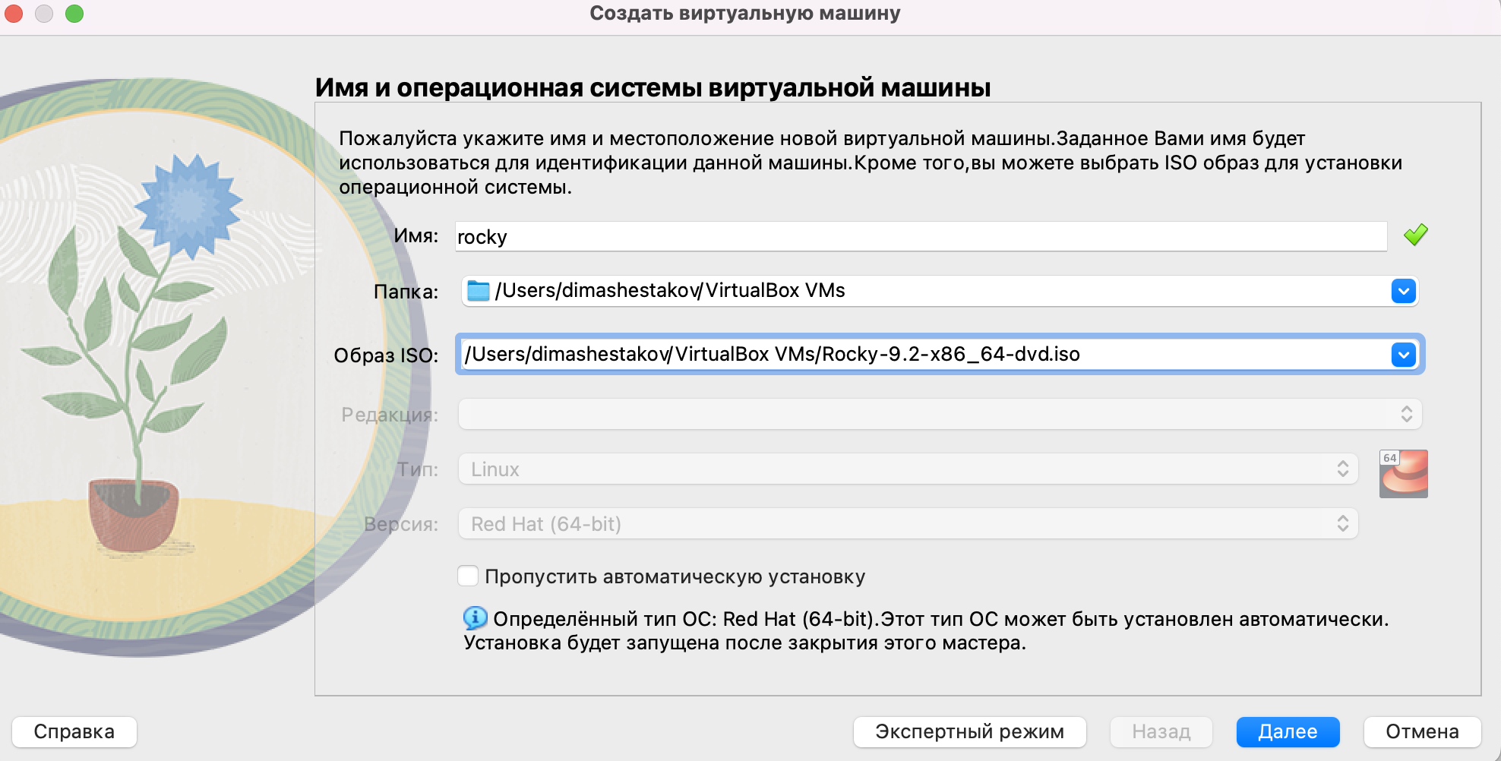

Начало настройки ОС

1. Выбрали носитель (рис. ??)

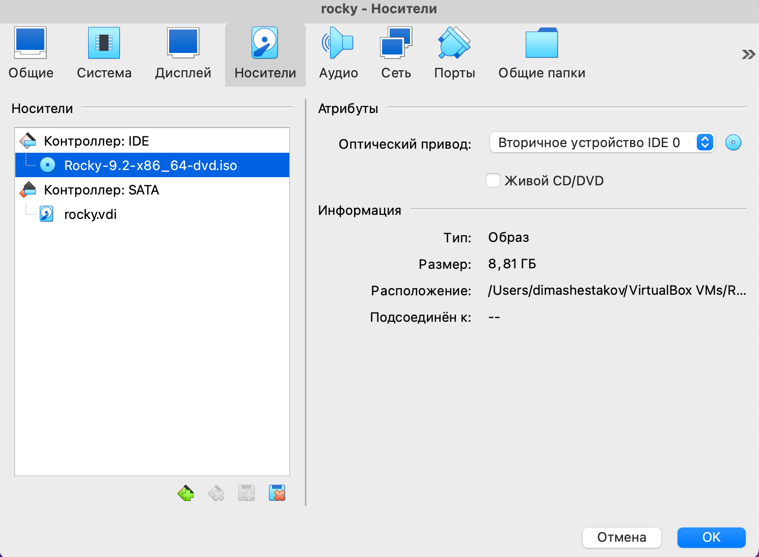

Выбор носителя

1. Закончили настройку и получили рабочую ОС

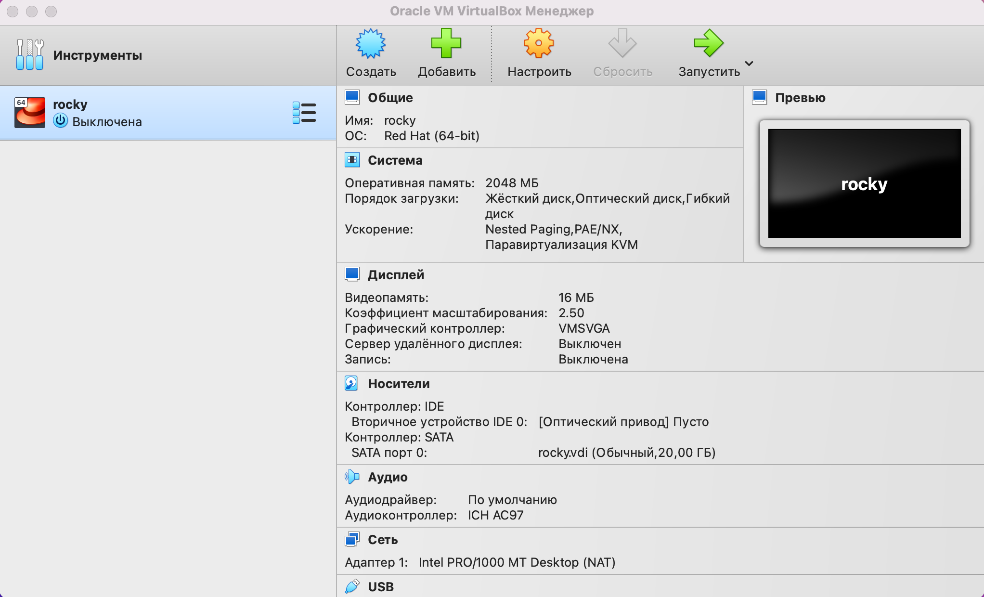

Главный экран VirtualBox

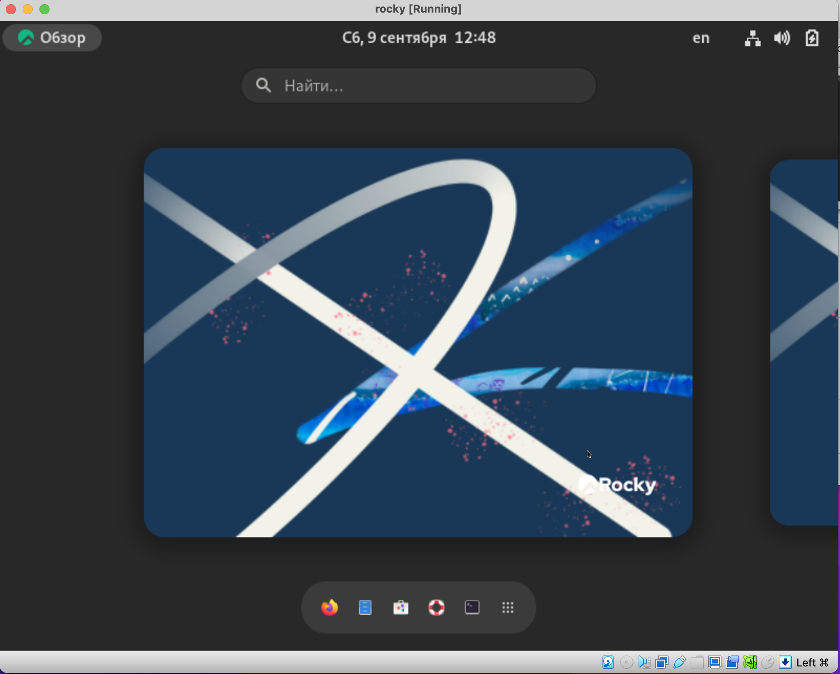

Рабочий стол ОС

1. Создали рабочий каталог

cd ~  
mkdir ~/work/study/2022-2023/"Информационная безопасность"/infosec  
cd ~/work/study/2022-2023/"Информационная безопасность/infosec"

1. Создали удаленный репозитеорий

gh repo create study_2022-2023_infosec   
 --template=yamadharma/course-directory-student-template   
 --public  
git clone --recursive   
 git@github.com:tekerinkin/study_2022-2023_infosec.git .

1. Настроили репозиторий

rm package.json  
echo "infosec" > COURSE  
make  
git add .  
git commit -m "feat(main): make course structure"  
git push

# 4 Выводы

Подготовили рабочий каталог для выполнения лабораторных работ и освежили навыки работы с командной строкой и системой контроля версий.